Прокуратура города Тольятти: «Могут ли граждане проводить антикоррпуционную экспертизу нормативно-правовых актов и проектов нормативно-правовых актов?»

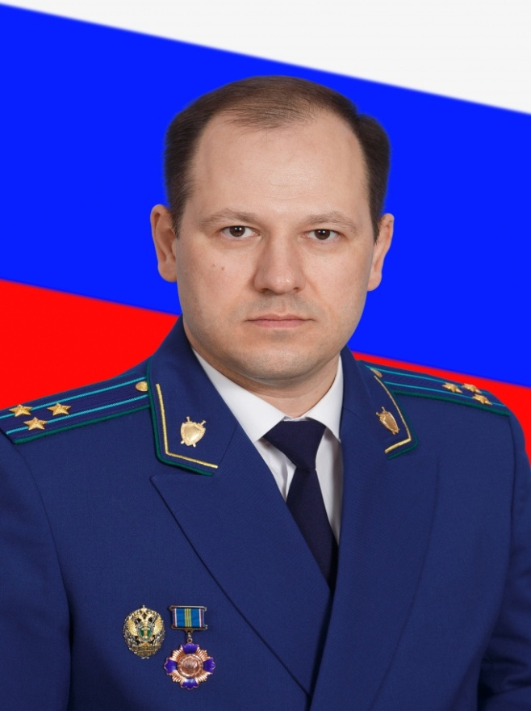
На вопрос отвечает прокурор города Тольятти Альберт Москалев:

«Да, граждане могут за счет собственных средств проводить независимую антикоррупционную экспертизу нормативных правовых актов (проектов нормативных правовых актов). При этом физические лица должны быть аккредитованы Минюстом России в качестве независимых экспертов.

Кто не вправе проводить экспертизу?

Граждане, имеющие неснятую или непогашенную судимость, лица, уволенные в связи с утратой доверия за совершение коррупционного правонарушения, гражданами, осуществляющими деятельность в органах и организациях, разрабатывающих проекты нормативно-правовых актов федерального уровня. Указанные ограничения установлены частью 1.1 статьи 5 Федерального закона от 17.07.2009 № 172-ФЗ.

Как рассматриваются результаты экспертизы и устраняются нарушения?

Результаты проведенной экспертизы отражаются в заключении эксперта, в нем указываются выявленные в нормативном правовом акте (проекте нормативного правового акта) коррупциогенные факторы, а также предлагаются способы их устранения.

Заключение подлежит обязательному рассмотрению органом, организацией или должностным лицом, которым оно направлено, в течение 30 дней со дня его получения.

По результатам рассмотрения гражданину, проводившему независимую экспертизу, направляется мотивированный ответ.

Более подробно с порядком проведения независимой антикоррупционной экспертизы возможно ознакомится на сайте Министерства юстиции России (https://minjust.ru/ru/taxonomy/term/41/all).

04.09.2019

